Witam serdecznie.
Ćwiczenia logopedyczne. Rymowanki z obrazkiem.
1.Jaki to rym?
-wytnij obrazki,
-poszukaj nazw obrazków , które się rymują,
-dopasuj je,
-wklej pary rymujące się na kartę,
-dorosły wspomaga pracę logopedyczną dziecka, czyta wyrazy.

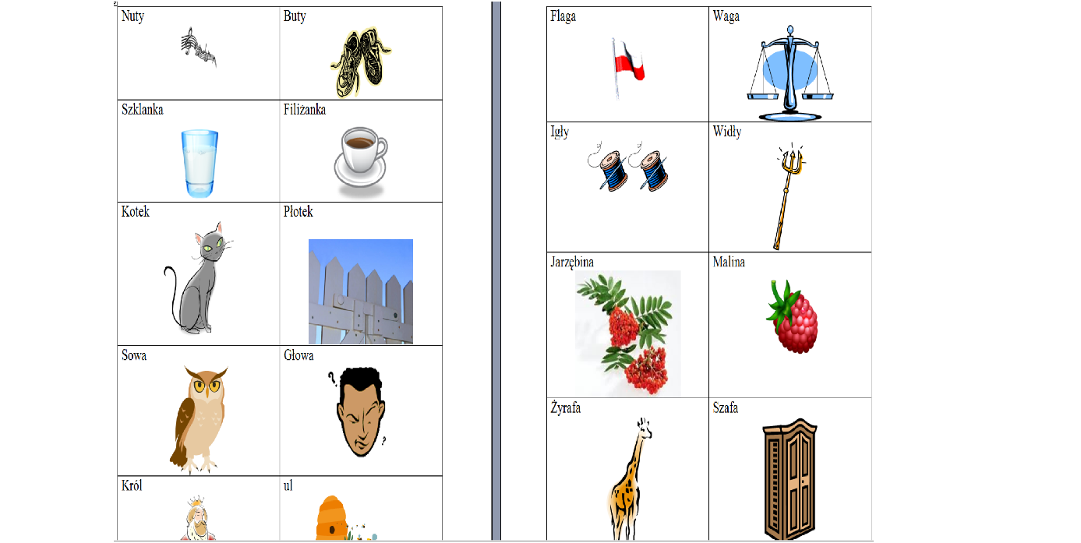
2.Ćwiczenie ,, Poszukaj rymów”.
-wytnij obrazki,
-samodzielnie nazwij obrazki,
-poszukaj par obrazków, które się rymują,
-przyklej gotowe pary do kartki,
-dorosły wspomaga dziecko w zadaniu logopedycznym.

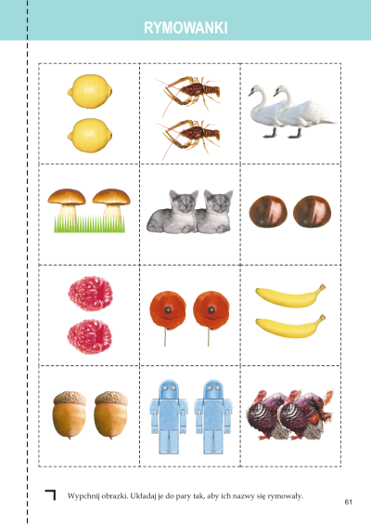

Brawo!
Pozdrawiam. Logopeda.

